104年度蘭城音樂節鳳凰四重奏蒞校表演
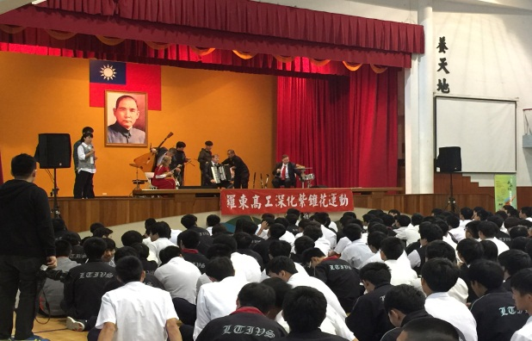 | 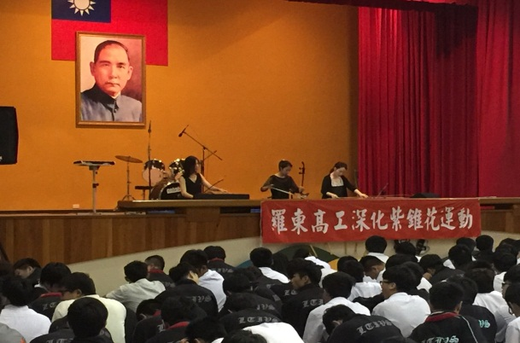
表演準備中… | 韓國女子撥弦樂器表演
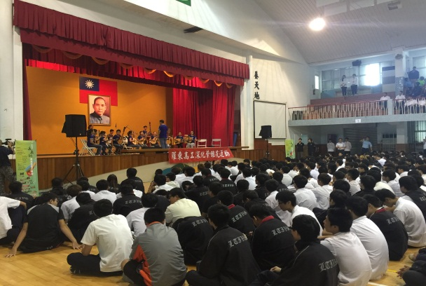 | 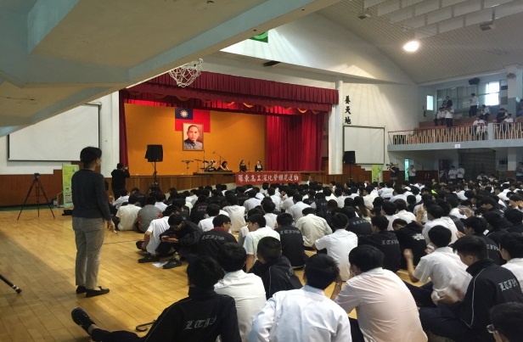
菲律賓表演團體表演 | 韓國女子撥弦獨奏
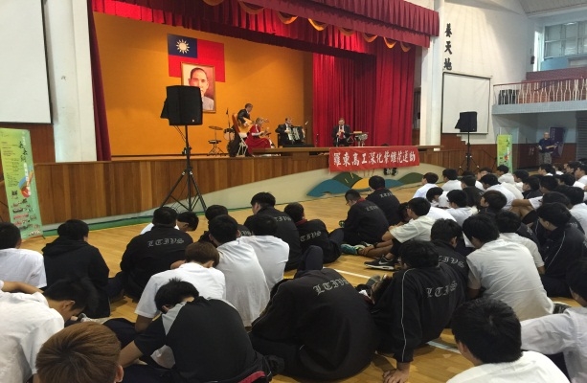 | 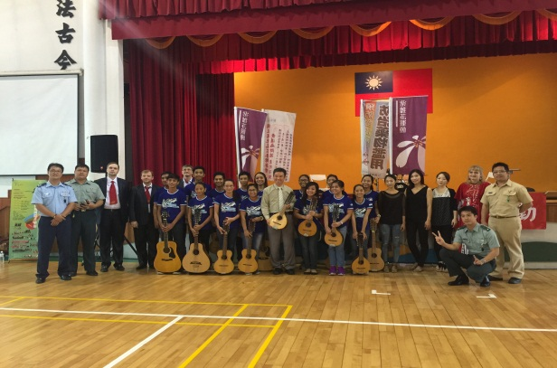
俄羅斯鳳凰四重奏 | 師長與表演團體合照
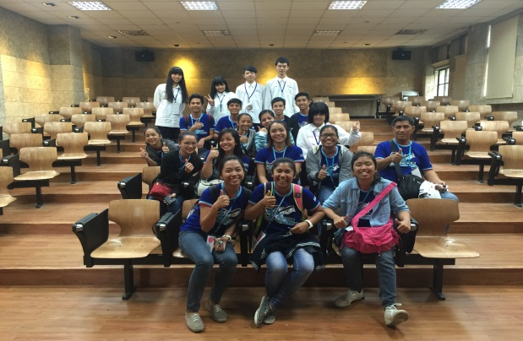 | 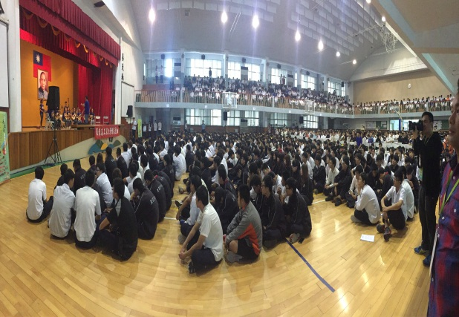
學生志工與菲律賓表演團體合照 | 全校師生欣賞表演

